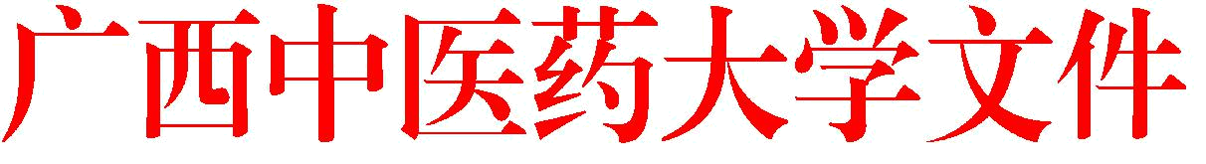

桂中医大学工〔2018〕3 号

各学院：

根据《广西中医药大学关于开展 2017 年度易班优秀评选的

通知》（桂中医大学工﹝2017﹞50 号）精神，我校易班发展中心

开展了 2017 年度易班优秀评选工作。本着公平、公正、公开的原

则，经各学院及班级自主申报，校易班发展中心审核，最终评选

出宋丽丽等 67 名同学为“广西中医药大学 2017 年度易班先进个

人”、兰天莹等 5 名老师为“广西中医药大学 2017 年度易班优秀指

导老师”、护理学院易班工作站等 5 个工作站为“广西中医药大学

2017 年度优秀易班学院工作站”、2017 级药学三班等 20 个班级为

- 1 -

“广西中医药大学 2017 年度易班建设优秀班级”、肖健平等 4 名同

学为“广西中医药大学 2017 年度‘五德’先进个人”、2013 级中医学

四班等 2 个班级为“广西中医药大学 2017 年度‘五德’先进班级”、

基础医学院团委学生会 3 个集体为“广西中医药大学 2017 年度‘五

德’先进集体。

附件：1 广西中医药大学 2017 年度易班先进个人

- 广西中医药大学 2017 年度易班优秀指导老师

- 广西中医药大学 2017 年度优秀易班学院工作站

- 广西中医药大学 2017 年度易班建设优秀班级

- 广西中医药大学 2017 年度易班 “五德”先进事迹
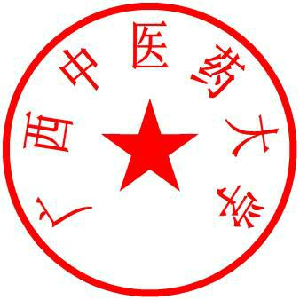

广西中医药大学

2018 年 4 月 11 日

- 2 -

附件 1


序号 | 学院 | 姓名 | 班级
1 | 基础医学院 | 宋丽丽 | 2016 级临床医学一班
2 | 基础医学院 | 梁永琪 | 2016 级临床医学三班
3 | 基础医学院 | 宁雪梅 | 2016 级中医学师承班
4 | 基础医学院 | 何国良 | 2017 级临床医学四班
5 | 基础医学院 | 叶桂锌 | 2017 级临床医学四班
6 | 基础医学院 | 覃宇华 | 2016 级临床医学一班
7 | 基础医学院 | 彭妮 | 2016 级临床医学四班
8 | 基础医学院 | 张蔚 | 2016 级临床医学三班
9 | 基础医学院 | 高水凤 | 2016 级中医学师承班
10 | 基础医学院 | 黄涛 | 2016 级临床医学二班
11 | 基础医学院 | 叶金群 | 2016 级临床医学三班
12 | 基础医学院 | 廖远璐 | 2017 级临床医学二班
13 | 基础医学院 | 陈金夏 | 2017 级临床医学二班
14 | 基础医学院 | 赵丽 | 2017 级临床医学二班
15 | 基础医学院 | 吕棋 | 2017 级临床医学二班
16 | 基础医学院 | 陶彬锋 | 2017 级临床医学四班

- 3 -

序号 | 学院 | 姓名 | 班级
17 | 基础医学院 | 张善枝 | 2017 级中医学三班
18 | 基础医学院 | 朱俊蓉 | 2016 级临床医学四班
19 | 基础医学院 | 甘宇安 | 2017 级临床医学四班
20 | 基础医学院 | 韦裕禄 | 2016 级临床医学四班
21 | 基础医学院 | 劳永迁 | 2016 级中医学三班
22 | 基础医学院 | 胡晓惠 | 2016 级中医学一班
23 | 基础医学院 | 吴秀 | 2017 级中医学定向二班
24 | 基础医学院 | 张远鸿 | 2017 级临床医学二班
25 | 基础医学院 | 李慧君 | 2017 级临床医学四班
26 | 基础医学院 | 许思敏 | 2017 级临床医学二班
28 | 药学院 | 陈小慧 | 2017 级药学三班
29 | 药学院 | 刘枫华 | 2016 级药学中升本班
30 | 药学院 | 何美淼 | 2016 级药学中升本班
31 | 药学院 | 张晓明 | 2016 级中药学四班
32 | 药学院 | 何宇铭 | 2016 级药学一班
33 | 药学院 | 张冬梅 | 2016 级药学中升本班
34 | 药学院 | 钟秋节 | 2016 级中药学四班
35 | 药学院 | 莫玉叶 | 2016 级药学三班
36 | 药学院 | 陈经艳 | 2016 级药学中升本班
37 | 药学院 | 莫瑰丽 | 2016 级中药学三班

- 4 -

序号 | 学院 | 姓名 | 班级
38 | 药学院 | 陈小燕 | 2016 级药学一班
39 | 药学院 | 莫敏玲 | 2017 级药学一班
40 | 药学院 | 莫小春 | 2017 级中药学一班
41 | 药学院 | 何雨婷 | 2017 级药学一班
42 | 药学院 | 蒙春伶 | 2016 级中药学二班
43 | 药学院 | 朱明凤 | 2016 级中药学四班
44 | 药学院 | 周玲梅 | 2017 级中药学一班
45 | 药学院 | 梁静 | 2016 级药学中升本班
46 | 药学院 | 蒙金英 | 2016 级中药学三班
47 | 药学院 | 柳小珍 | 2016 级药学中升本班
48 | 药学院 | 潘小芳 | 2016 级中药学三班
49 | 药学院 | 严欣婷 | 2016 级中药学四班
50 | 药学院 | 黄秋梅 | 2016 级中药学一班
51 | 药学院 | 杨洁 | 2017 级药学三班
52 | 药学院 | 蒋秋燕 | 2017 级药学三班
53 | 第一临床医学院 | 陈惠兰 | 2015 级中医学二班
54 | 第一临床医学院 | 于淑民 | 2015 级中医学二班
55 | 第一临床医学院 | 农彩蝶 | 2015 级口腔医学
56 | 第一临床医学院 | 曹芹 | 2015 级口腔医学
57 | 瑞康临床医学院 | 赵伟东 | 2014 级临床医学二班

- 5 -

序号 | 学院 | 姓名 |  | 班级
58 | 瑞康临床医学院 | 宾有富 | 2015 级临床医学一班
59 | 瑞康临床医学院 | 农福慧 | 2015 级临床医学一班
60 | 瑞康临床医学院 | 朱露 | 2015 级临床医学一班
61 | 瑞康临床医学院 | 李明坚 | 2015 级临床医学二班
62 | 护理学院 | 罗银燕 | 2016 级护理学中升本班
63 | 护理学院 | 吴金连 | 2016 级护理学中升本班
64 | 护理学院 | 韦日莲 | 2016 级护理学中升本班
65 | 高等职业技术学院 | 李文英 | 2017 | 级中药学（大参林）一班
66 | 高等职业技术学院 | 莫江摇 | 2017 | 级中药学（大参林）一班
67 | 高等职业技术学院 | 覃莹 | 2017 | 级中药学（大参林）二班

- 6 -

附件 2
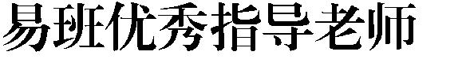

序号 | 学院 | 姓名
1 | 基础医学院 | 和卫宾
2 | 药学院 | 黄 鑫
3 | 护理学院 | 布银瑶
4 | 壮医药学院 | 兰天莹
5 | 高职职业技术学院 | 于春秋

- 7 -

附件 3


 | 序号 |  | 学院工作站
 | 1 |  | 基础医学院
 | 2 |  | 药学院
 | 3 |  | 护理学院
 | 4 |  | 针灸推拿学院
 | 5 |  | 高等职业技术学院

- 8 -

附件 4


序号 | 学院 | 班级
1 | 基础医学院 | 2016 级临床医学一班
2 | 基础医学院 | 2016 级临床医学四班
3 | 基础医学院 | 2016 级临床医学二班
4 | 基础医学院 | 2017 级临床医学四班
5 | 基础医学院 | 2016 级中医学师承班
6 | 基础医学院 | 2017 级临床医学二班
7 | 基础医学院 | 2016 级中医学三班
8 | 基础医学院 | 2016 级中医学四班
9 | 基础医学院 | 2016 级口腔医学一班
10 | 基础医学院 | 2017 级中医学定向二班
11 | 药学院 | 2017 级药学三班
12 | 药学院 | 2016 级中药学四班
13 | 药学院 | 2016 级中药学三班
14 | 药学院 | 2016 级中药学一班
15 | 药学院 | 2017 级药学一班

- 9 -

序号 | 学院 | 班级
16 | 药学院 | 2016 级药学中升本班
17 | 药学院 | 2016 级中药学二班
18 | 第一临床医学院 | 2015 级中医学二班
19 | 瑞康临床医学院 | 2015 级临床医学一班
20 | 护理学院 | 2016 级护理学中升本班

- 10 -

附件 5
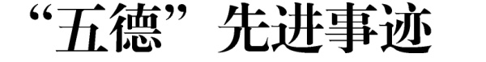

“五德”先进个人：
序号 | 姓名 | 班级
1 | 肖健平 | 2015 级应用心理学一班
2 | 王雪松 | 2014 级壮医学
3 | 韦宥宇 | 2014 级护理学二班
4 | 叶卓淼 | 2015 级临床医学四班

“五德”先进班级：

序号 | 班级
1 | 2013 级中医学四班
2 | 2015 级中医学定向班
“五德”先进集体：
序号 | 集体
1 | 基础医学院团委学生会
2 | 第一临床医学院教学部
3 | 药学院团委学生会

- 11 -

广西中医药大学校长办公室 2018 年 4 月 11 日印发

